# QQ邮箱授权码：afibtqkqewvkihij

# 任务

异步任务~

邮件发送~

定时任务~

使用到的接口：TaskScheduler（任务调度者）、TaskExecutor（任务执行者）

使用到的注解：@EnableScheduling //开启定时功能的注解、@Scheduled //代表什么时候执行

Cron表达式

# 分布式Dubbo+Zookeeper+Springboot

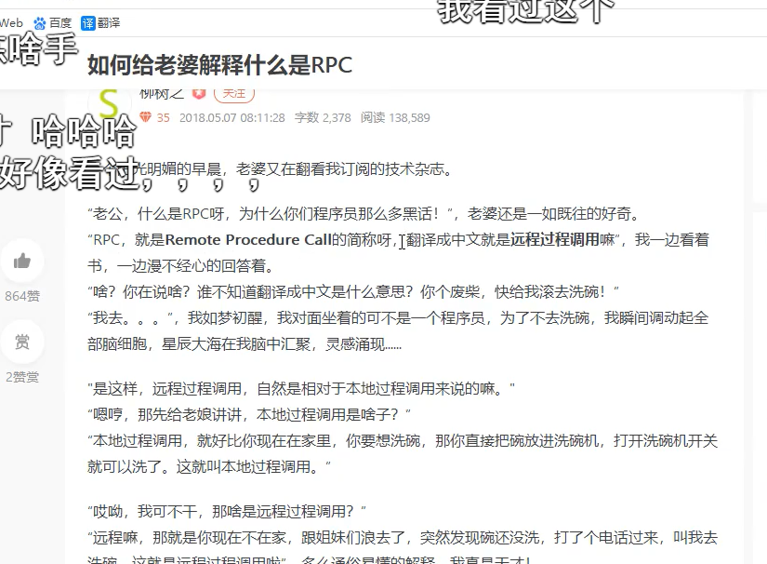

HTTP Restful风格-SpringCloud

RPC两个核心模块：通讯、序列化

序列化：数据传输需要转换